Ақмола облысы әкiмдiгiнiң
2009 жылғы 26 наурыздағы
№ А-4/129 «Ақмола облысы
Бурабай ауданында казино
мен ойын автоматтарының
залдарын орналастыруға
арналған аумақты анықтау
туралы» қаулысына өзгеріс
енгізу туралы

«Қазақстан Республикасындағы жергiлiктi мемлекеттiк басқару және өзiн-өзi басқару туралы» Қазақстан Республикасының 2001 жылғы 23 қаңтардағы Заңына, «Ойын бизнесi туралы» Қазақстан Республикасы 2007 жылғы 12 қаңтардағы Заңының 11-бабындағы 1-тармағына сәйкес облыс әкiмдiгi ҚАУЛЫ ЕТЕДI:

«Ақмола облысы Бурабай ауданында казино мен ойын автоматтарының залдарын орналастыруға арналған аумақты анықтау туралы» Ақмола облысы әкiмдiгiнiң 2009 жылғы 26 наурыздағы № А-4/129 қаулысына (Нормативтік құқықтық актілерді мемлекеттік тіркеу тізілімінде № 3318 болып тіркелген, «Арқа Ажары» және «Акмолинская правда» газеттерінде 2009 жылдың 11 сәуірінде жарияланған) келесі өзгеріс енгізілсін:

Бурабай ауданында казино мен ойын автоматтарының залдарын орналастыруға арналған аумақтың сызбасы осы қаулының қосымшасына сәйкес жаңа редакцияда баяндалсын.

Осы облыс әкімдігінің қаулысы Ақмола облысының Әділет департаментінде мемлекеттік тіркелген күнінен бастап күшіне енеді және ресми жарияланған күнінен бастап қолданысқа енгізіледі.

Облыс әкімі С. Кулагин

Ақмола облысы әкімдігінің
2016 жылғы « »
№ қаулысына
қосымша

Ақмола облысы әкімдігінің
2008 жылғы «26» наурыздағы
№ А-4/129 қаулысына
қосымша

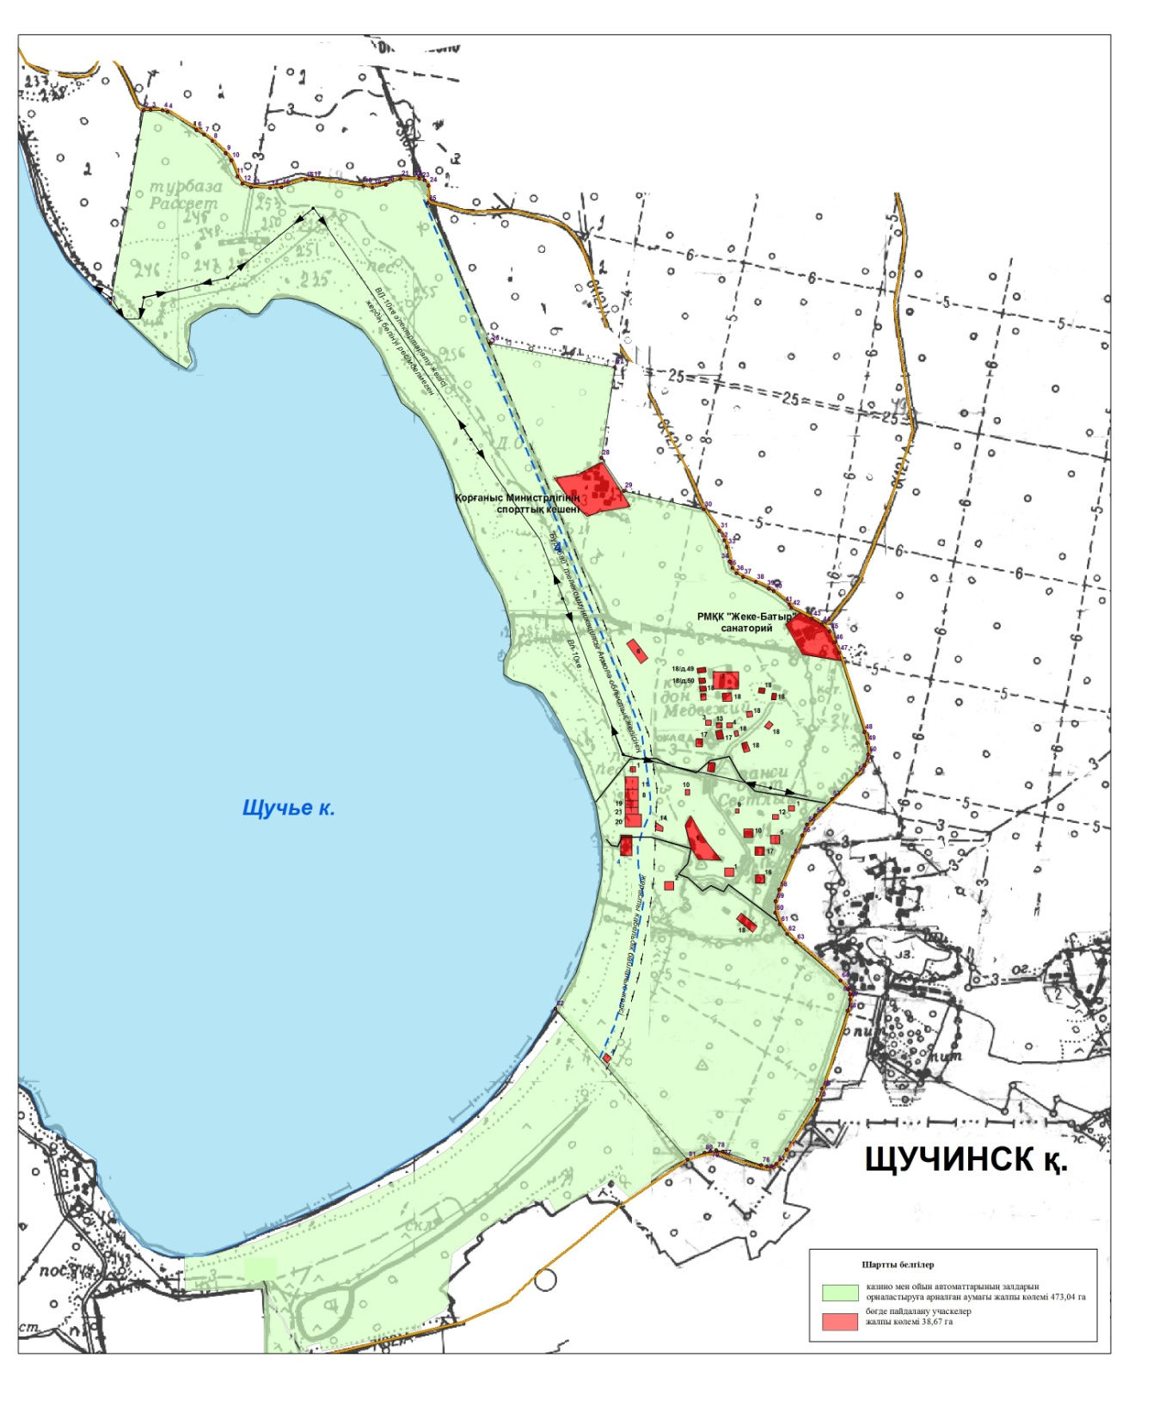
Бурабай ауданында казино мен ойын автоматтарының залдарын орналастыруға арналған аумақтың СЫЗБАСЫ

